A continuación se detallan los pasos para la exportación e importación de ficheros con los datos de las líneas de las entregas de medios de las campañas.

Permisos:

Para que un usuario tenga permisos para exportar e importar ficheros de entregas de medios, hay que incluirlo en el grupo 'Permitir importar/exportar datos de campaña'.
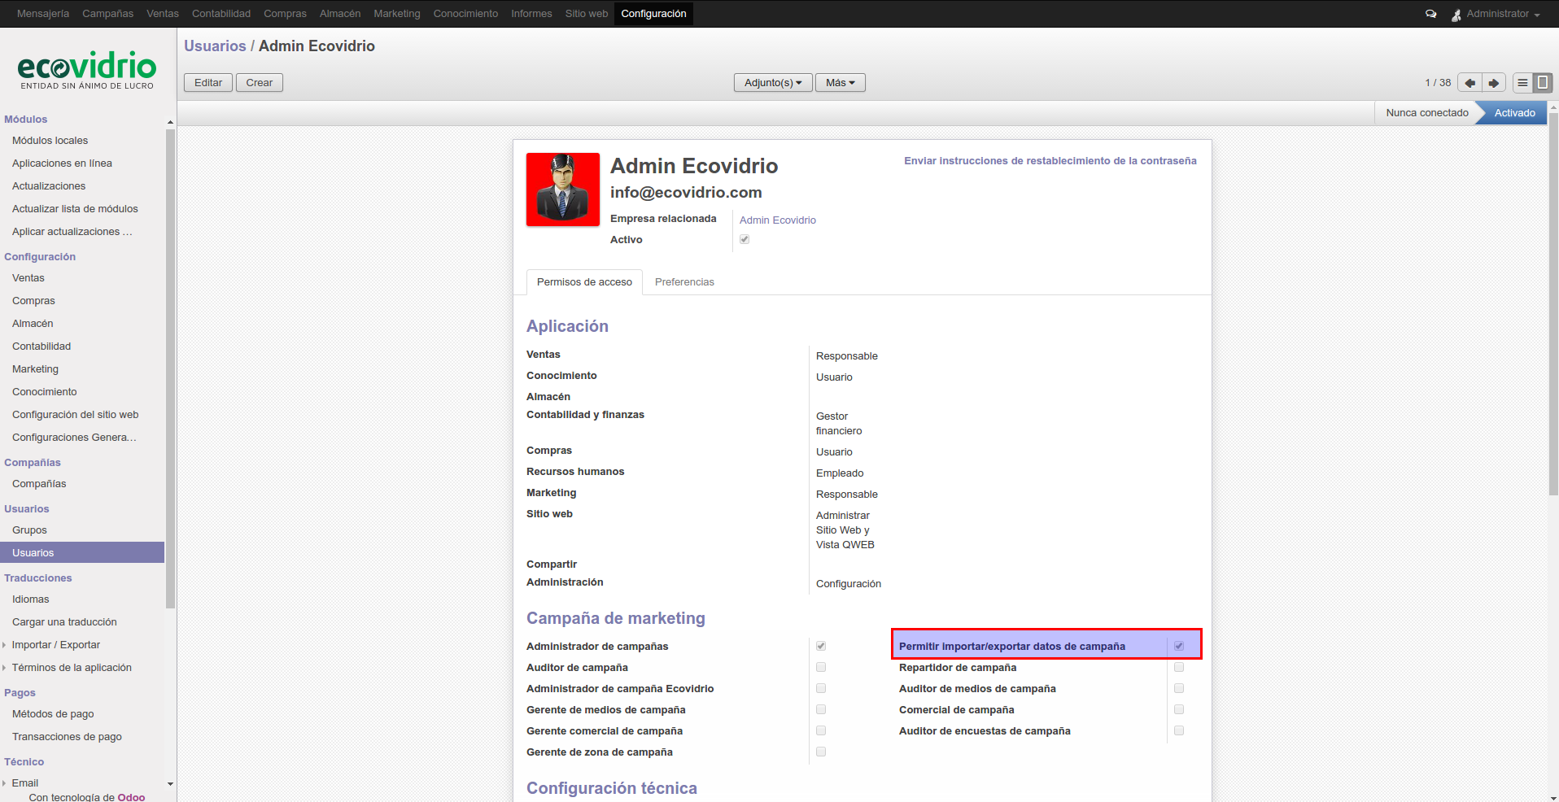

Exportación de ficheros:

Para exportar datos, debemos acceder al formulario de una entrega de medios y, desde la opción 'Más', seleccionar la opción 'Exportar entrega de medios'.
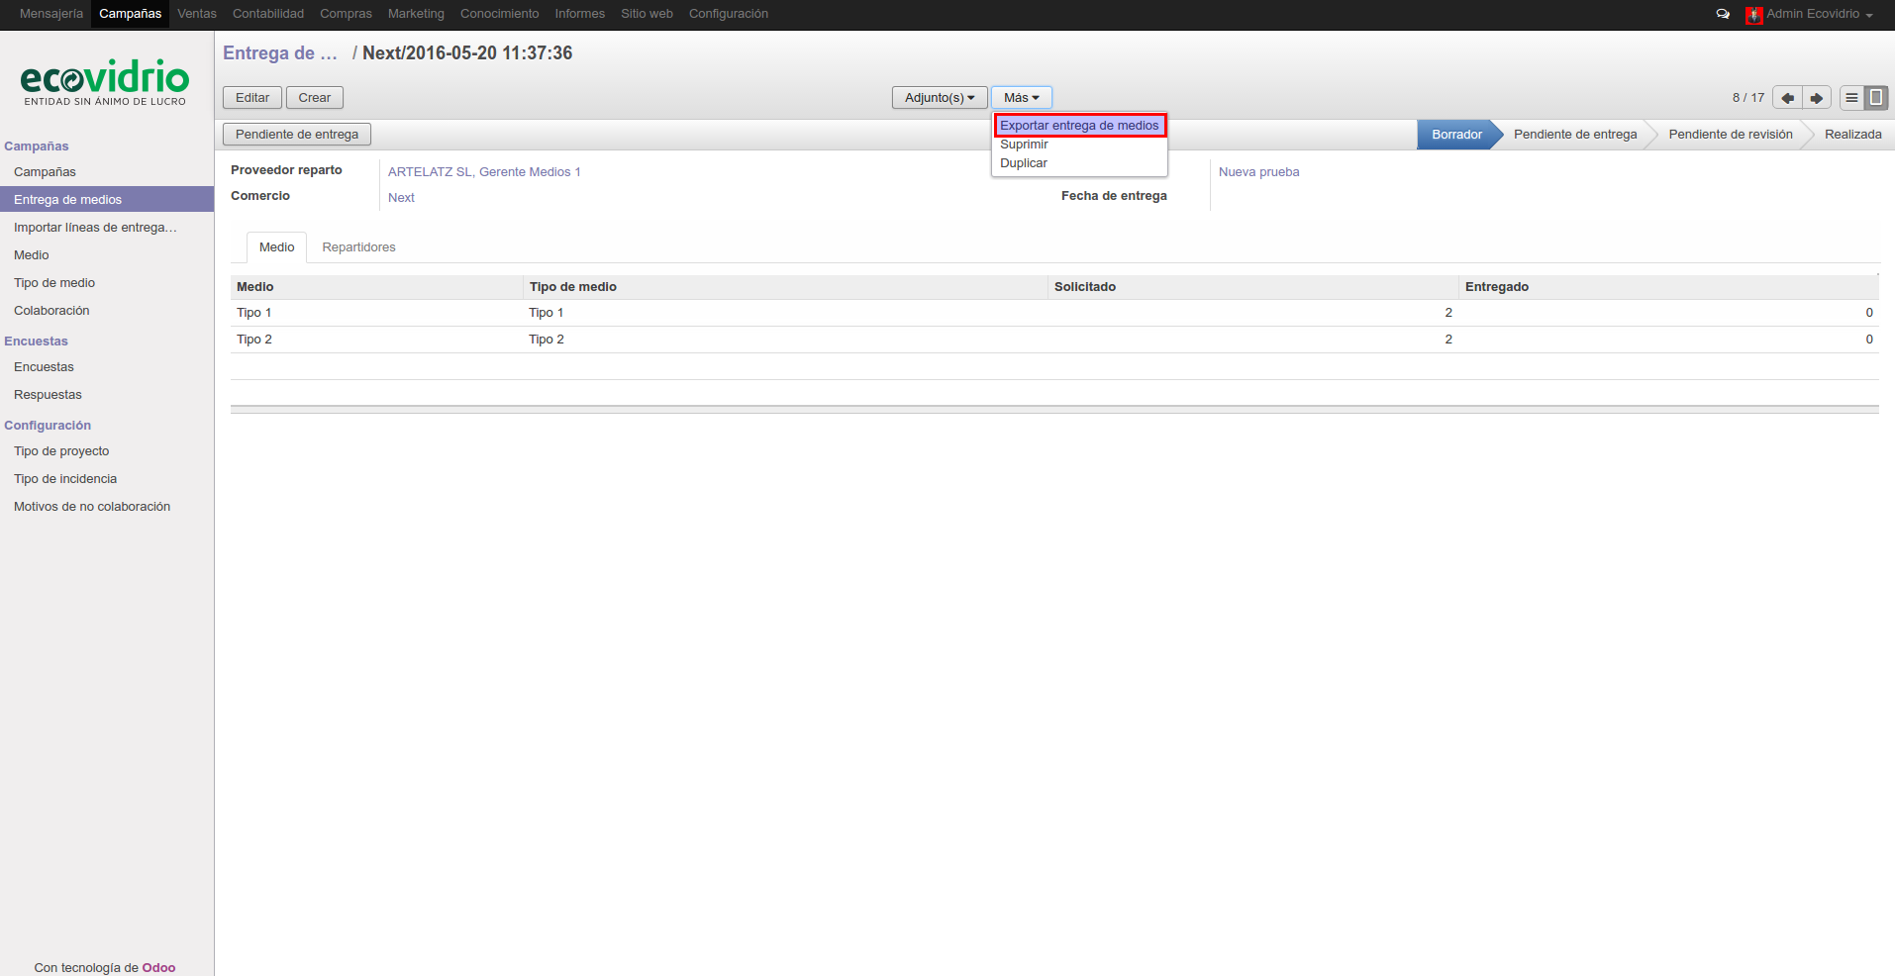

A continuación, pulsamos en 'Aceptar'.
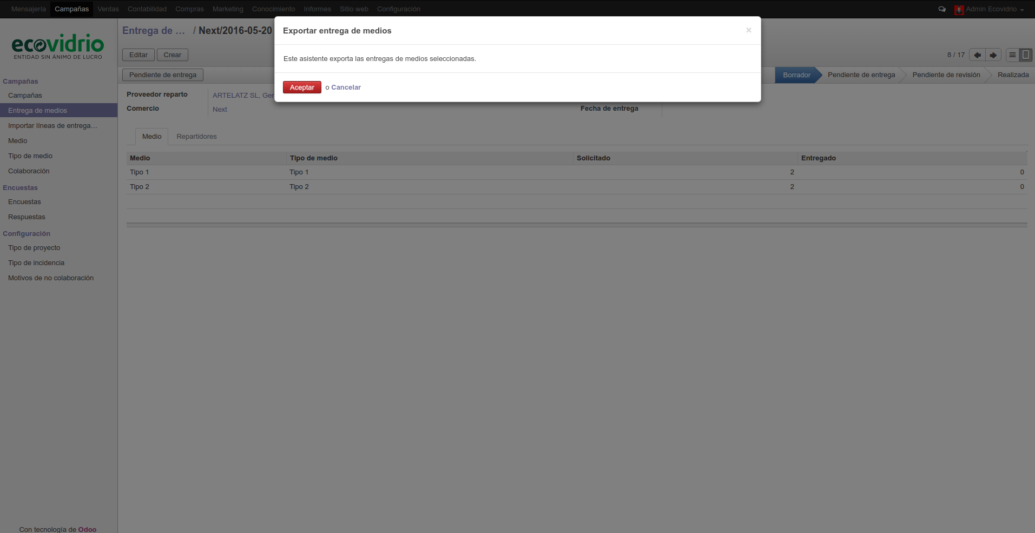
Y veremos que el fichero se ha generado, pulsamos en el botón 'Guadar como' y guardamos el fichero en nuestro sistema.
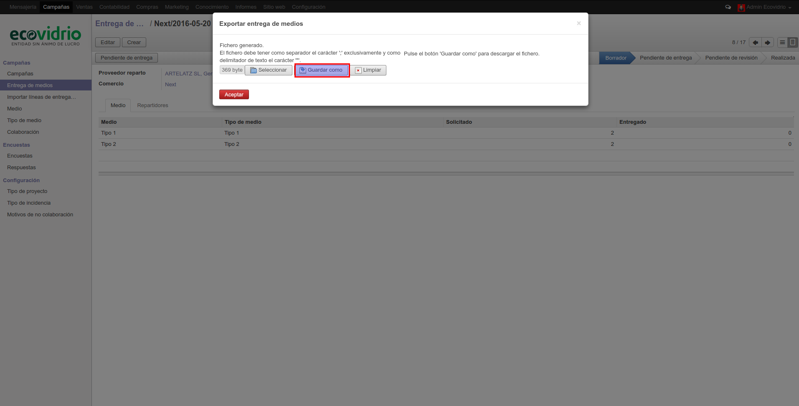

Al abrir el fichero generado por Odoo, modificaremos la columna 'Delivered' con los medios entregados y guardaremos.
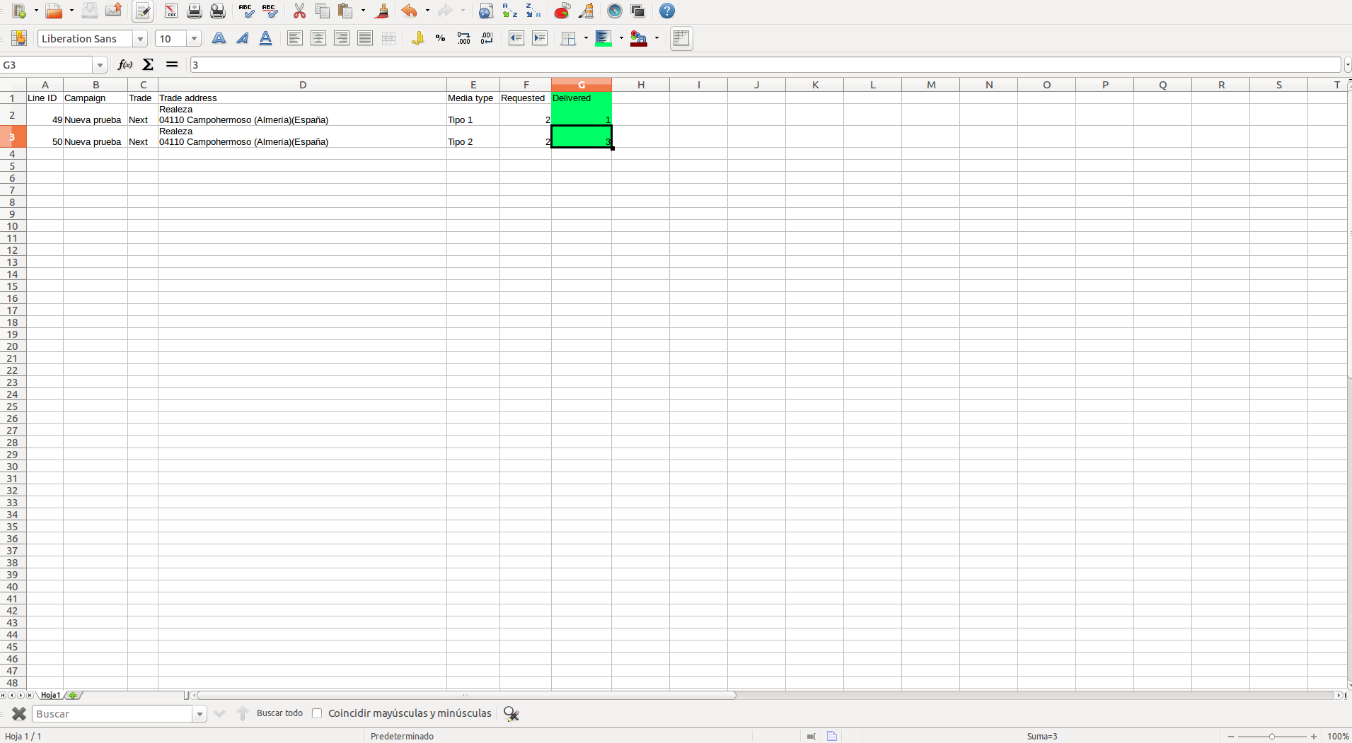

NOTA: La opción 'Exportar entrega de medios', también está disponible desde el listado, permitiendo así seleccionar una o varias entregas de medios a la vez.
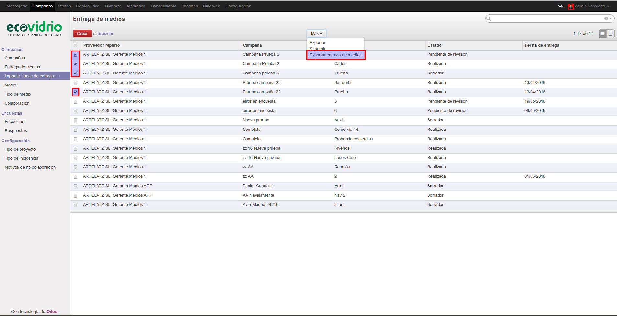

Importación de ficheros:

Una vez guardado y modificado el fichero con los datos de las entregas de medios, los importamos desde el menú Campañas/Importar líneas de entrega, pulsando el botón 'Seleccionar' y buscando el fichero en nuestro sistema.
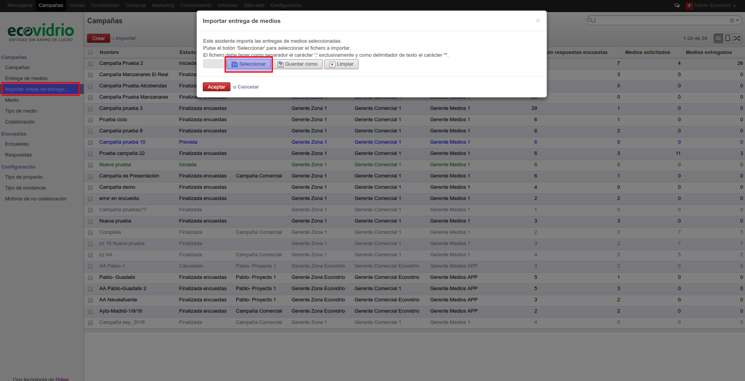

Una vez seleccionado el fichero a importar, pulsamos en el botón 'Aceptar'.
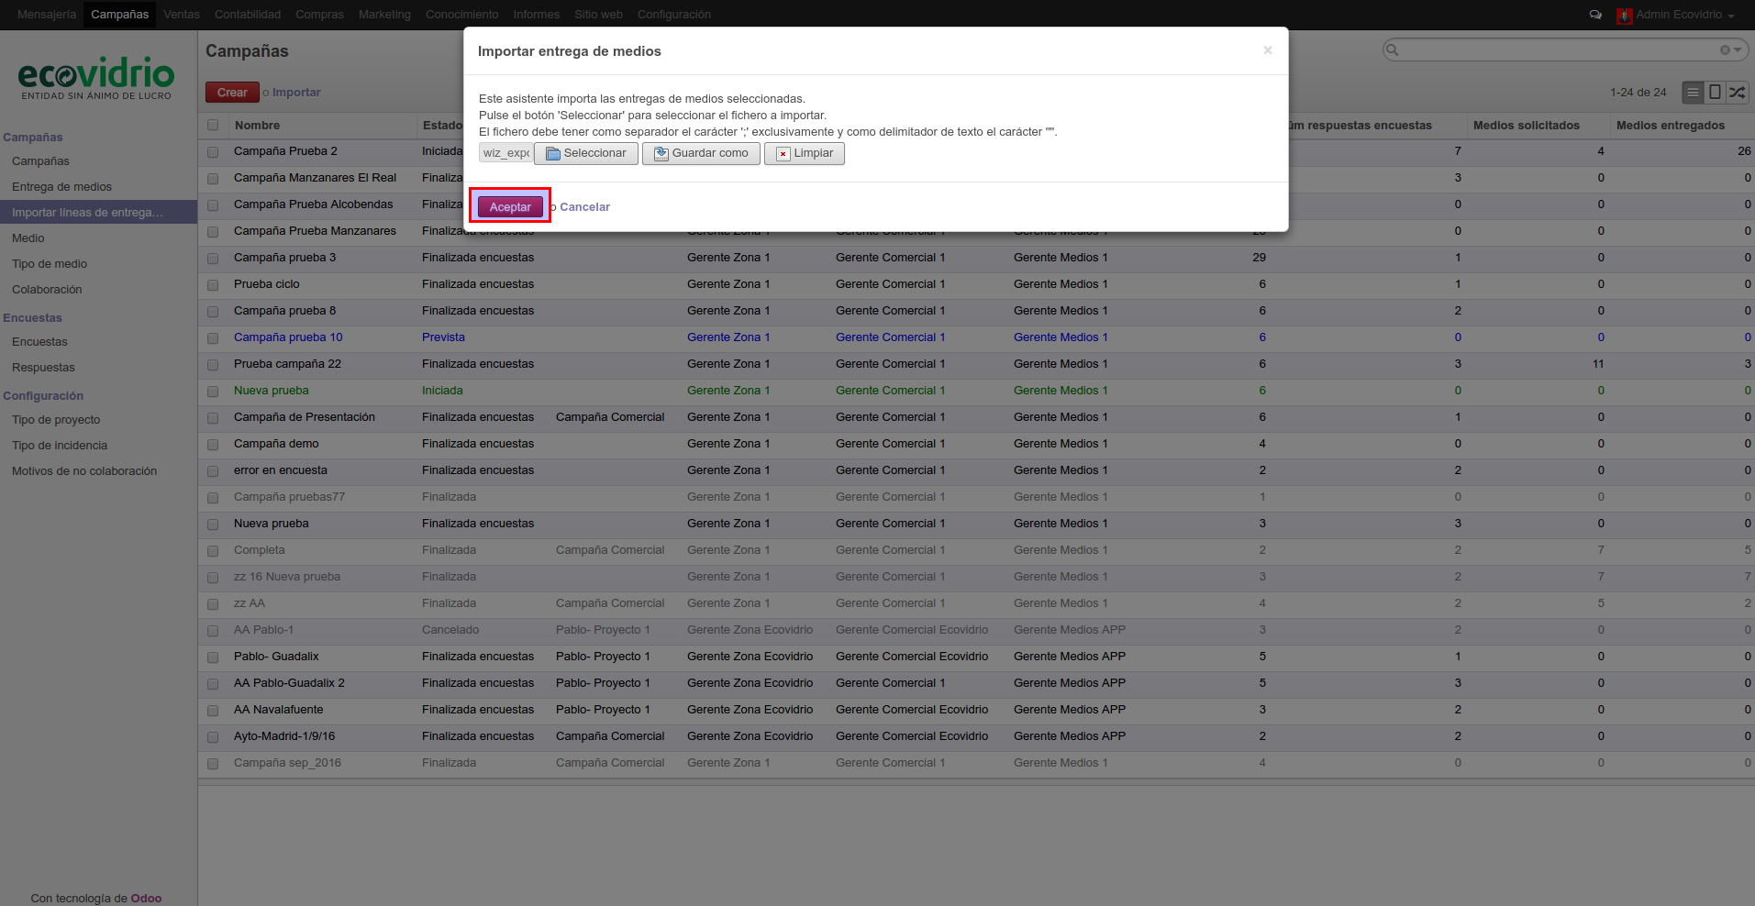

Y se mostrará otra pantalla indicando que los datos se han guardado.
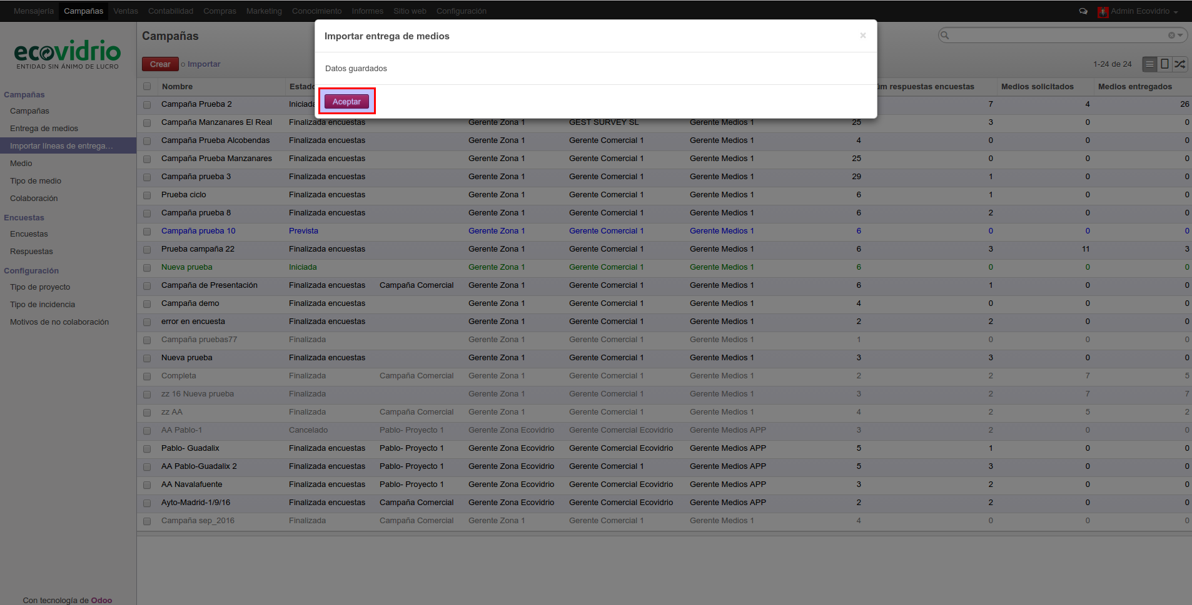

Si ahora accedemos a la entrega de medios para la que hemos importado los datos, veremos que la cantidad de entregas se ha actualizado correctamente.
